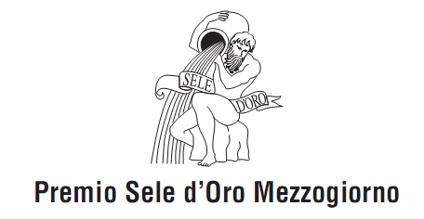
PREMIO SELE D’ORO MEZZOGIORNO 2025
DOMANDA DI CANDIDATURA

Il/La sottoscritt __ Nome Cognome
Nato/a a Prov.
il ___ / ___ / _____ e residente a Prov.
all’indirizzo cap.
Tel. indirizzo e-mail Cell.

CHIEDE
di partecipare al Premio Sele d’Oro Mezzogiorno 2025 nella sezione

VOLUMI DI SAGGISTICA
EUROMED (per i saggi inediti)
GIORNALISMO (intitolato alla memoria del giornalista Michele Tito)
BONA PRAXIS (dedicato ai progetti di sviluppo)

BONA PRAXIS YOUNG (dedicato ai progetti di sviluppo promossi da giovani di età compresa
tra 18 e 35 anni, intitolato alla memoria del professor Mario Raffa)

Si allega ________________________________________________________________________________________________________________________________________________________________________________________________________________________________________________________________________________________________________________________________________________
Data Firma

Autorizzazione al trattamento dei dati personali ai sensi dell’art. 13 del D. Lgs. 196/2003 e dell’articolo 13 del Regolamento UE n. 679/2016
Ai sensi e per gli effetti dell’art. 13 del D. Lgs. n. 196/2003 e dell’articolo 13 del Regolamento UE n. 2016/679 (di seguito “GDPR 2016/679) l’Ente Premio Sele d’Oro Odv dichiara che i dati personali, a Lei relativi, vengono trattati esclusivamente per le attività inerenti gli scopi sociali dell’organizzazione. Pertanto Lei autorizza il trattamento dei dati personali a tal fine. I dati personali verranno inseriti in una banca dati ad esclusivo utilizzo del titolare. Titolare del trattamento è l’Ente Premio Sele d’Oro Odv con sede in Oliveto Citra (SA) in Largo Rotondo 13, nella persona del presidente. La informiamo inoltre che potrà esercitare i diritti di cui all’art. 7 del D.Lgs. 196/2003 e agli artt. 15-22 del GDPR 2016/679 (di aver accesso ai dati personali che la riguardano; di ottenere la rettifica, l’integrazione o la cancellazione degli stessi o la limitazione del trattamento che la riguarda; di opporsi al trattamento; di revocare il consenso, ove previsto; di conoscere l’elenco aggiornato dei responsabili del trattamento; di proporre reclamo all’autorità di controllo -“Garante Privacy”; scrivendo a Ente Premio Sele d’Oro Odv in Largo Rotondo 13 – 84020 Oliveto Citra (SA) o via mail a segreteria@seledoro.eu.

Data Firma

